|  |  |
| --- | --- |
|  | BỘ GIÁO DỤC VÀ ĐÀO TẠO  **TRƯỜNG ĐẠI HỌC CÔNG NGHỆ TP. HCM** |

**BÀI TẬP MÔN HỌC**

**CÔNG CỤ VÀ MÔI TRƯỜNG PHÁT TRIỂN PHẦN MỀM**

**THỰC HÀNH SỬ DỤNG CÔNG CỤ JIRA**

Ngành: **CÔNG NGHỆ THÔNG TIN**

Lớp: **18LDTHA1**

Giảng viên hướng dẫn: **ThS. Nguyễn Kim Hưng**

Sinh viên thực hiện: **Nguyễn Ngọc Huy - 1816060001**

TP. Hồ Chí Minh, 1.2021

**Mục lục**

Contents

**1.** **Tổng quan về JIRA** 3

**2.** **Đăng nhập tài khoản JIRA** 3

**3.** **Những tính năng trong JIRA** 4

**a.** **Active Sprints:** 4

**b.** **Backlog:** Lưu trữ những công việc (bug, issue, task, sub-task, story) chưa được ưu tiên để thực hiện trong thời gian hiện tại. 4

**c.** **Releases:** thể hiện những **version** ngày tháng phần mềm được chuyển giao khách hàng 4

**d.** **Issues:** khi tester/developer phát hiện bug/issue trong phần mềm thì họ có thể tạo ra Jira ticket. 4

**e.** **Test/Test Automation:** chứa test case, test suite hoặc những tool – công cụ để test phận mềm. 4

1. **Tổng quan về JIRA**

* Là công cụ để quản lý lỗi của phần mềm dự án
* Là công cụ để theo dõi tiến trình của bug, issue, task, story, dự án
* Là công cụ để lưu trữ những yêu cầu phần mền dựa trên JIRA Confluence.
* Giám sát tiến độ công việc (bug, issue, task), báo cáo bug, issue... dựa trên **Backlog, Active Sprints, Releases, Reportts Issues, Tests, Test Automation.**

1. **Đăng nhập tài khoản JIRA**

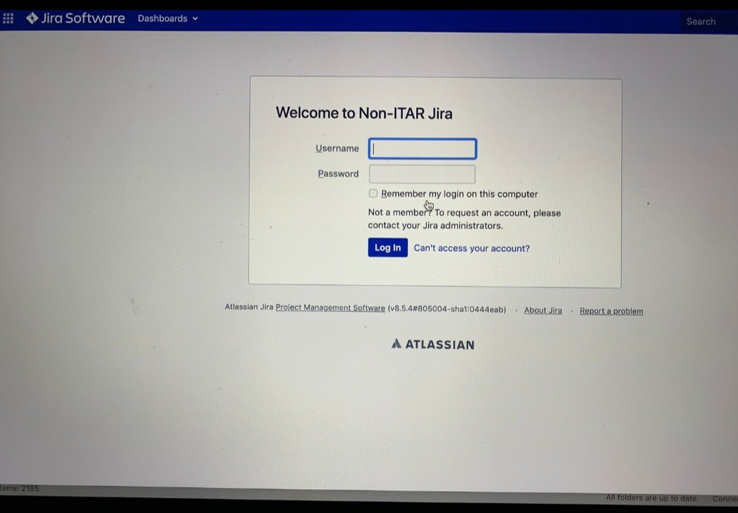

* Đã vào trong trang cá nhân JIRA

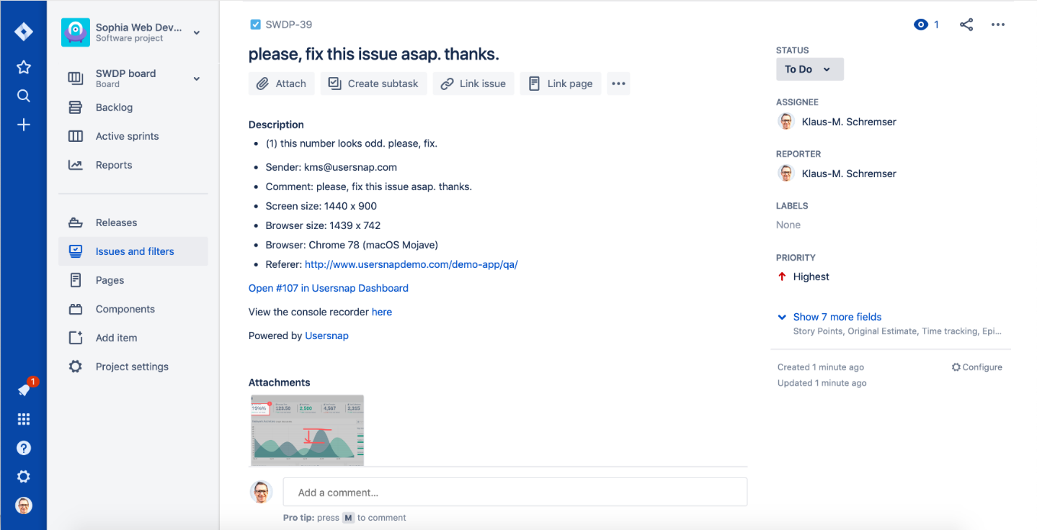

1. **Những tính năng trong JIRA**
   1. **Active Sprints:**

* Lưu trữ những công việc (bug, issue, task, sub-task, story) đang thực hiện, thông thường Scrum Master (người chủ trì dự án) lên kế hoạch làm những công việc này trong vòng 2 tuần.

**Gồm có 3 cột**: Todo, In progress, Done

**Cột Todo**: chứa những công việc chưa làm

**Cột In progress**: chứa những công việc đang trên tiến độ làm

**Cột Done**: công việc trong cột “In Progress” được thực hiện xong theo chuỗi trạng thái: Development Resolved -> In Testing -> Tester sẽ test công việc này thực hiện như như mong đợi thì Tester chuyền công việc này sang cột Done

Ghí chú: Sẽ họp nhóm trong mỗi 2 tuần, Scrum master sẽ quyết định những task nào còn lại chưa xong sẽ tiếp tục làm trong **Sprints** tiếp theo. Scrumm master cũng sẽ quyết định công việc trong **Backlog** để bỏ vào trong Sprints tiếp theo

* 1. **Backlog:** Lưu trữ những công việc (bug, issue, task, sub-task, story) chưa được ưu tiên để thực hiện trong thời gian hiện tại.
  2. **Releases:** thể hiện những **version** ngày tháng phần mềm được chuyển giao khách hàng
  3. **Issues:** khi tester/developer phát hiện bug/issue trong phần mềm thì họ có thể tạo ra Jira ticket.
  4. **Test/Test Automation:** chứa test case, test suite hoặc những tool – công cụ để test phận mềm.
  5. **Story point:** đánh giá trị theo dãy số fibonacci, tương ứng với số lượng yêu cầu hoặc kích thước lớn nhỏ của một công việc (bug, issue, task, story…)